La Sezione AIN Piemonte-Valle d’Aosta-Liguria organizza il
3° Corso teorico-pratico di Erpetologia – 2019
per gli studenti di Scienze Naturali e i soci AIN

Il corso sarà tenuto dal dr Stefano Bovero, biologo e ricercatore indipendente - “Zirichiltaggi” Sardinia Wildlife Conservation, NGO Sassari Italy

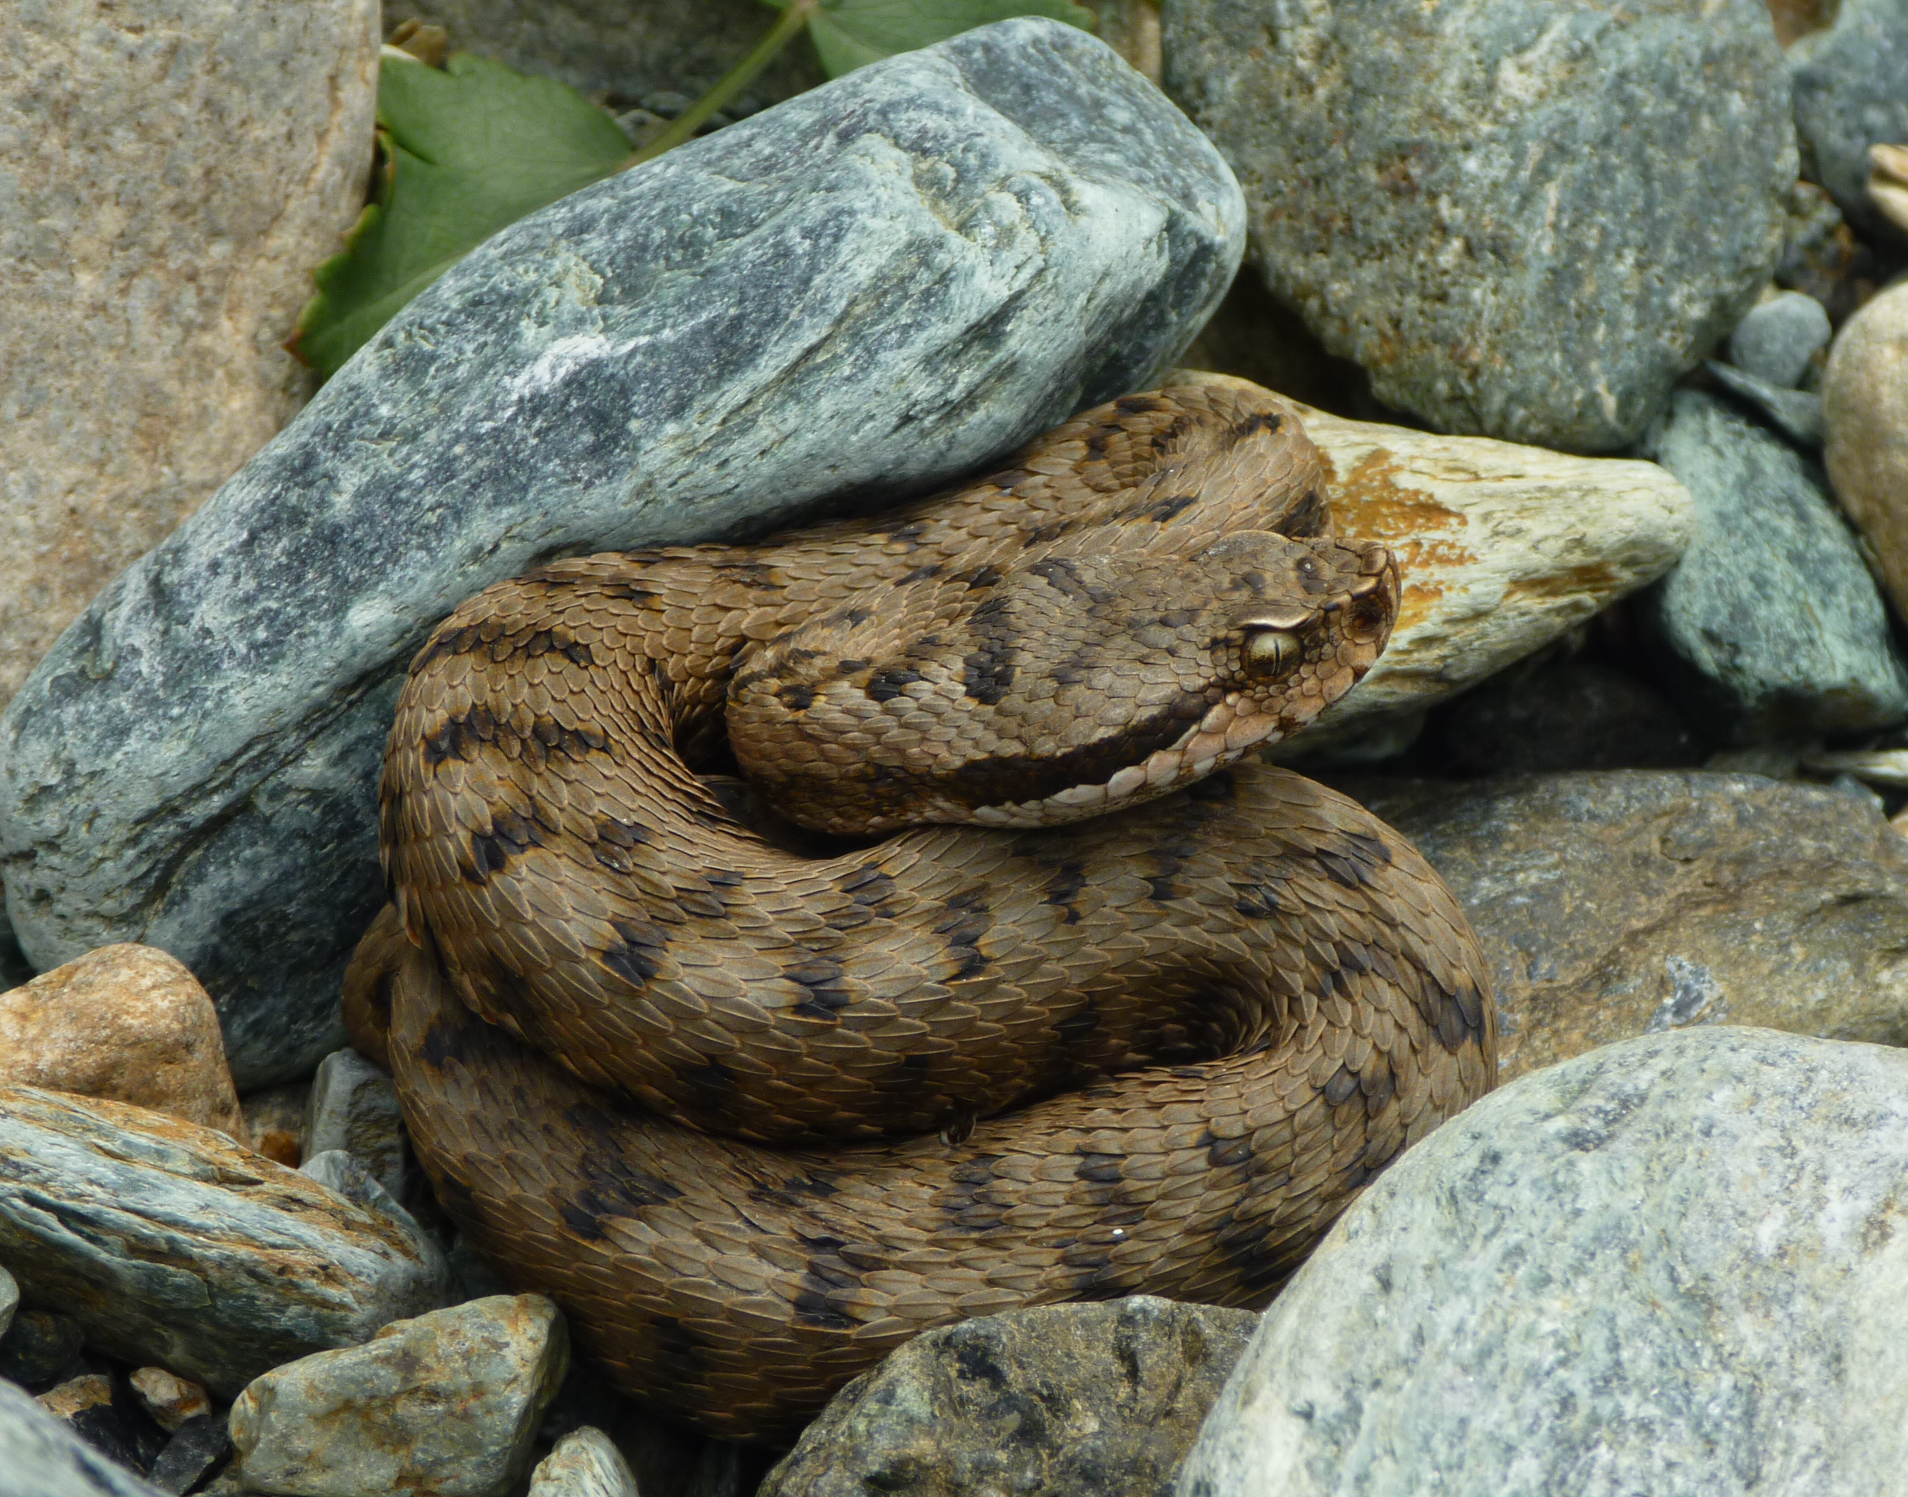
Foto: Stefano Bovero

PROGRAMMA:
- Elementi di zoogeografia con particolare riferimento all’Italia nord occidentale
- Elementi di ecologia e storia naturale degli anfibi e dei rettili italiani
- Riconoscimento delle specie e metodologie di studio e monitoraggio sul campo
- Minacce e conservazione
- Attività di ricerca sul campo

SEDE DEL CORSO: Dipartimento di Scienze della Vita e Biologia dei Sistemi, sede Viale Mattioli 25 (Orto Botanico).
L’uscita in campo si svolgerà nel Parco del Po e dell’Orba, informazioni dettagliate verranno fornite durante le lezioni.

DATE e ORARI: lezioni teoriche 11, 18 e 25 gennaio 2019; ore 10-13. Uscita sul campo 5 aprile 2019 (4 ore).
Orari e giorni delle lezioni potranno subire cambiamenti in funzione delle disponibilità di aule e della concomitanza di lezioni da parte degli studenti.

COSTI: è richiesto un contributo a titolo di rimborso spese, da versare alla prima lezione:
- per studenti di Scienze Naturali: 25 €
- per soci AIN (studenti SN, Soci laureati e Aderenti): 20 €

POSTI DISPONIBILI: 25 (minimo 8 iscritti). Possono partecipare gli studenti iscritti a Corsi di Laurea triennale o specialistica afferenti a Scienze naturali, i Soci AIN Studenti, i soci AIN Laureati e i soci AIN Aderenti. Verrà data priorità ai soci AIN Laureati e Studenti, secondariamente agli studenti iscritti a una laurea afferente a Scienze Naturali e, in caso di disponibilità residue, agli studenti di altri corsi di laurea iscritti come Aderenti all’AIN.

ISCRIZIONI: per l’iscrizione al corso scrivere a Anna Chiara Eandi: ace212@hotmail.it, indicando Nome e Cognome, Corso di Laurea frequentato, anno di Corso, numero di matricola, indirizzo mail, numero di telefono. ENTRO IL 31 dicembre 2018.
Per l’iscrizione all’AIN scrivere a daniela.bouvet@unito.it, verrà inviato il modulo di richiesta di iscrizione. La quota annuale di iscrizione è 44 € per laureati e 22 € per studenti.
La richiesta di partecipazione a più di un corso nello stesso anno accademico verrà accettata in presenza di disponibilità residue di posti.
CREDITI FORMATIVI: è prevista una verifica sull’apprendimento a fine corso; i partecipanti che avranno frequentato almeno l’80% delle ore e superato la verifica finale riceveranno l’attestato di partecipazione, che potrà essere utilizzato per il riconoscimento di 1 CFU per i corsi afferenti a Scienze Naturali (per gli altri corsi di Laurea rivolgersi ai manager didattici).

